**音乐站 测试计划**

蒋倩芸（负责人）

目录

1 项目概述 2

1.1 项目背景 2

1.2 测试目的 2

1.3 缩略语 2

2 系统架构 2

2.1 系统逻辑架构图 2

2.2 系统功能描述 3

3 测试计划 3

3.1 测试目标 3

3.1.1 测试需求及功能点 3

3.1.2 测试范围 3

3.1.3 测试环境 3

3.2 测试工具 4

3.3 测试方法 4

3.3.1 场景设计 4

3.3.2 监控策略 5

3.3.3 关键指标 5

3.4 测试进入/退出标准 5

3.4.1 进入标准 5

3.4.2 退出标准 5

3.5 测试中断标准 6

3.6 测试恢复标准 6

3.7 约束和假设 6

4. 风险分析 6

5. 测试交付物 7

6. 参考文档 8

# 项目概述

## 项目背景

基于为网站提供在线，浏览，下载音乐作品的音乐站网站制作。

## 测试目的

测试的目的和目标是：在提供的网站页面的测试环境中，测试方运用性能测试工具对音乐站系统产生模拟真实使用环境的压力负载，重现缺陷发生状态，并监控的客户端和服务器性能指标，最终判断性能缺陷所属系统业务模块。

## 缩略语

| **词汇** | **相关描述** |
| --- | --- |
| Index.html | 为主页面 |
| About.html | 关于我们页面 |
| GameIndex.html | 为具体游戏音乐主页面 |
| MusiciIndex.html | 为游戏音乐主页面 |

# 系统架构

## 系统逻辑架构图

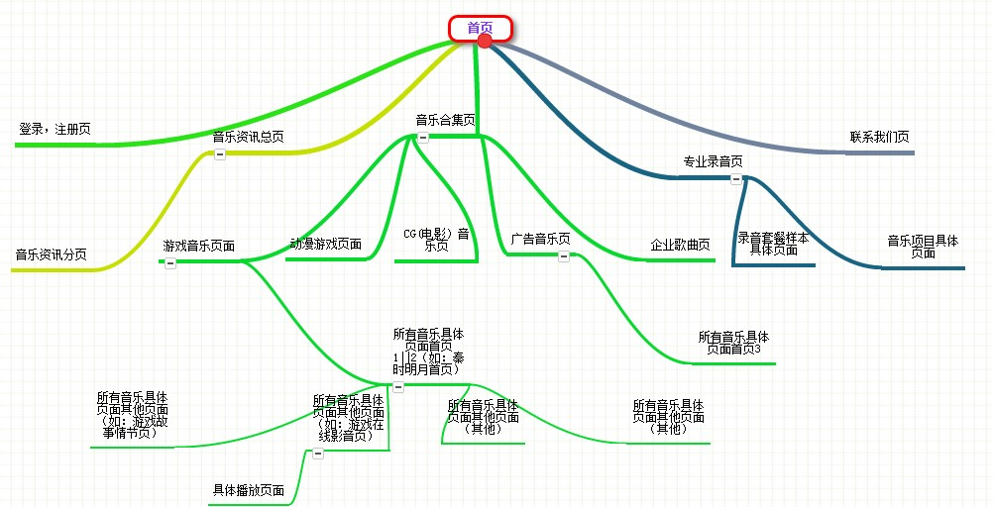

## 系统功能描述

网站可在线观看视频，在线收听音乐，在线评论，在线分享，在线登陆，在线注册，在线下载音视频。

# 测试计划

## 测试目标

此次性能测试的具体目标为：

1. 开发正确、有效的软件性能测试脚本，模拟用户操作行为，作为测试有效实施的基础；
2. 通过此次性能测试，判断音乐站系统性能缺陷存在的所属业务模块，找到系统的低效进程。

### 测试需求及功能点

现有音乐站系统在月末运行期间，经常出现系统性能下降，业务响应时间增加，并且发现某一JAVA进程持续占用CPU达到100%，为了准确定位系统性能缺陷并为系统修改提供依据，分阶段针对系统各业务模块各功能点，进行本次性能测试。

### 测试范围

经初步判断，出现性能缺陷模块为音乐站系统的MusiciIndex.html、Index.html模块这几个使用频繁、业务处理量大的模块。由于测试环境中MusiciIndex.html、Index.html两个模块的业务还存在问题，为保证测试进度，本次测试的范围为音乐站系统的XXXX模块。

XXXX系统日常运行的基本业务为新增、查询、修改等操作。因此将本次性能测试的重点确定为被测模块的新增、查询、修改的典型业务。另外由于XXXXMusiciIndex.html、Index.html模块的新增、修改都存在功能缺陷，所以本次计划不进行这个功能的性能测试。

### 测试环境

**硬件环境：**计算机

**软件环境 ：**IE7以上版本IE浏览器，以及google chrome ，fireFix等使用率较高浏览器。

## 测试工具

本次测试使用的测试为手动测试。

## 测试方法

由于本次测试的目的是要发现产生性能缺陷的模块，而由于各模块中的业务较多，因此如何快速准确定位到产生性能缺陷的模块成为本次测试的难点。为了解决该难点我们采用了以下的测试方法：

1. 由于本次测试涉及的业务较多，因此我们采取分阶段，分优先级的测试方法进行测试。首先将本次测试分为三个阶段。

第一阶段选取使用频率高，逻辑复杂的业务作为测试的重点，由于以上业务是最有可能产生性能缺陷的，因此在这个阶段发现性能缺陷模块的概率最高。

第二阶段选取使用频率中等，逻辑复杂度一般的业务作为测试的重点。

第三阶段选取剩余的业务作为重点。

以上的测试阶段划分保证了最有可能产生性能缺陷的业务会在最早的时间进行测试，使得可以在最短的时间内完成测试目标。

1. 对于每个阶段的测试，我们采取相同模块同类业务合并的测试方法进行测试。即首先按模块对业务进行分类，然后在相同模块中，选取业务中相似操作的业务组合成场景，发现问题场景后，再对其中的每个单业务进行测试，从而定位到产生性能缺陷的业务。这种方法即保证的测试质量，又节省了测试时间
2. 根据音乐站系统日常运行情况，模拟日常使用用户数，针对不同功能模块进行性能测试。监控中间件服务器的CPU性能指标，如果中间件服务器的CPU占用率持续接近100%，然后停止运行场景。假使CPU占用率下降则所测试场景对应模块不存在性能缺陷；假使CPU使用率没有下降的趋势，维持在接近100%的状况，则需要分解该模块测试场景，进行单业务负载测试，判断对应模块是否存在性能缺陷

### 场景设计

本次性能测试采取基准测试、混合业务负载测试、单业务负载测试的顺序来执行。这样做的优势在于，混合负载测试可以将系统性能缺陷定位在模块范围内，单业务负载测试则在模块范围内定位性能缺陷到某一功能点。

**基准测试**

检查每个业务的基准响应时间，意思是在系统整体空闲（无额外进程运行并占用系统资源）时，单用户运行业务操作多次，获取该业务的平均响应时间，检查各参测系统的基础性能指标。

**混合业务负载测试**

将同一个模块的不用业务组合成同一个场景进行负载压力测试，平均分配并发用户，模拟系统日常使用用户数，监控中间件服务器CPU使用率是否持续达到100%，判断是否出现性能缺陷。

**单业务负载测试**

在将系统缺陷定位到模块后，针对该模块的不同业务操作，设计单业务负载测试场景，将系统缺陷进一步定位到某一只交易。

### 监控策略

本次性能测试将使用手动测试的性能指标及主机的性能情况，为发现性能缺陷提供准确的参考数据。

### 关键指标

在进行性能测试的同时，用测试工具对应用服务器资源进行监控。监控系统资源指标，选取有意义的数据进行分析。下面列出常用的一些参考指标

## 测试进入/退出标准

### 进入标准

以下条件具备后，用户验收测试平台音乐站可以进行本次性能测试：

1. 测试环境部署完毕（包括应用服务器、中间件、数据库、客户端）
2. 测试范围内模块功能完善
3. 数据库测试数据准备完毕
4. 运维方提供拥有对应操作权限的操作用户
5. 数据库中已具备与日常生产环境同级别的数据量，可以保证性能测试结果的准确性

### 退出标准

本次性能测试的退出标准为：必要的性能测试用例执行率达100%，获得被测系统性能数据，可以进行性能数据分析。

## 测试中断标准

如果发生业务功能问题，并在一定时间段内无法修复，性能测试将被中断；

测试负载机不能访问被测系统，则性能测试中断；

## 测试恢复标准

由业务功能问题引起的性能测试中断，将在功能被修复后恢复测试。

由测试负载机不能访问被测系统引起的测试中断，在测试负载机可以访问被测系统后测试恢复。

## 约束和假设

1. 本次测试只对音乐台的系统进行负载压力测试，不对提供的数据和记录的真实性和准确性进行评估。
2. 本次测试不包括：被测系统环境的软硬件系统搭建；被测系统（生产环境）的数据备份、垃圾数据清除、数据恢复；被测系统（生产环境）应急方案的编制；因被测系统的软件升级、缺陷修复、支撑平台变更而进行的再次测试；以及被测系统的性能优化。
3. 因现有环境中的被测系统功能并不全部完善，不完善模块不在本次测试的范围内，有可能系统性能缺陷存在于本次测试范围外的模块中。

# 风险分析

|  |  |  |  |  |
| --- | --- | --- | --- | --- |
| **风险因素** | **可能结果** | **可能发生时间** | **风险**  **级别** | **应对措施** |
| 性能缺陷 | 无法正确完成用户指定目标任务 | 随时 | 中 | 评估被测系统，分析所有需求。  通过其它工具实现对需求的支持程度。 |
| 测试数据的准备备份及恢复无法正常完成 | 测试过程中数据用尽或不满足测试需求，将导致测试无法实施。 | 测试执行时 | 高 | 运维方配合完成数据的准备、备份和恢复 |
| 测试环境有其他用户连接进行操作，服务器产生性能缺陷 | * 1. 测试方获得最大负载压力与实际最大负载有差距   2. 服务器出现性能缺陷的现象，运维方定位性能缺陷模块并非真正性能缺陷的模块 | 测试执行时 | 高 | 测试方进行负载测试时，保证测试环境无其他连接和用户操作 |
| 测试服务器访问状态不稳定 | 测试准备和测试执行中断，测试计划时间延后 | 随时 | 高 | 保证测试期间测试环境访问畅通 |

# 测试交付物

|  |  |  |  |
| --- | --- | --- | --- |
| **步骤** | **测试实施内容** | | **阶段提交物** |
| ***测试准备阶段*** | | |  |
| 1 | 整理现有系统测试需求和相关参考资料，与运维方沟通，明确本次性能测试的测试目标 | |
| 2 | 与小组成员沟通，明确被测试系统的技术架构和通信协议 | |
| 3 | 交流完成性能的完善 | |
| 4 | 配合完成测试数据准备工作 | |
| 5 | 测试恩怨认数据的可用性 | |
| 6 | 搭建测试环境：网络、硬件、软件、系统应用以及监控工具，测试工具安装等 | |
| ***测试方案设计阶段*** | | | 性能测试计划  性能测试方案 |
| 7 | | 定义测试模型，抽取典型交易，确认交易配比 |
| 8 | | 完成人员及资源的规划安排 |
| 9 | | 确定测试实施的方案及策略 |
| ***脚本开发阶段*** | | |  |
| 10 | | 验证压力测试实施的技术可行性 |
| 11 | | 完成脚本增强和必要的脚本开发 |
| ***场景设计阶段*** | | | 场景说明（包含在测试方案内） |
| 12 | 根据业务调研确定典型业务，进行业务建模 | |
| 13 | 在测试工具中进行业务配比 | |
| 14 | 设计测试执行场景 | |
| 15 | 编写测试场景、测试案例 | |
| 16 | 测试执行前的准备工作检查确认 | |
| ***测试执行阶段*** | | | 测试结果数据（html格式） |
| 17 | 根据已定义的性能测试场景，执行性能测试 | |
| 18 | 性能测试过程中，监测所有相关设备资源的使用情况 | |
| 19 | 收集测试数据与监控数据 | |
| ***测试分析总结阶段*** | | | 信贷业务系统性能测试报告 |
| 20 | 整理性能测试结果数据和过程中出现的问题 | |
| 21 | 进行数据分析并出具性能测试评估报告 | |

# 参考文档

《音乐站概要规格说明书.doc》

《音乐站详细设计文档.doc》